FUERZAS MILITARES DE COLOMBIA
EJERCITO NACIONAL


BATALLON DE APOYO ACCION INTEGRAL Y DESARROLLO No. 4.

INFORME DE GESTION 04

Villavicencio, 17 de mayo de 2018

1. No. CONTRATO | 039-CENAC-V/CIO-2018
2.FECHA DE SUSCRIPCION | 26 de Enero de 2018
3. POLIZA DE GARANTIA UNICA | No. De Póliza: 12GU072572  Aseguradora: CONFIANZA  Fecha Oficio de Aprobación: 29 de ENERO DE 2018  Aprobado por: CR. RUBEN DARIO CAMELO DAZA
4. CRP. | No. CDP 1318,25 DE ENERO DE 2018.  No. CRP 4618, 26 DE ENERO DE 2018.  Rubro presupuestal: A-2-0-4-41-13-10 CSF OTROS GASTOS POR ADQUISICION DE SERVICIOS.  ASIGNACION INTERNA 15-01-03-027- CENAC-V/CIO  Valor: $17. 325.000.00
5. FECHA INICIO EJECUCION CONTRACTUAL | Villavicencio, 01 de Febrero de 2018
6. CONTRATISTA | Nombre completo: ALEJANDRA MARIA BARBOSA MENDEZ  Identificación: CC. 1.123.513.019 expedida en Castilla la Nueva (Meta)  Nacionalidad: Colombiana.  Dirección: MANZANA T2 CASA 12- BARRIO VILLA ANDREA  Teléfono:  e-mail:
7. SUPERVISOR | Nombre Completo: TE. AGUSTIN JUNIOR VALENCIA BRAVO  Cargo: Ejecutivo y segundo comandante BAAID4
8. OBJETO CONTRACTUAL | PRESTACION DE SERVICIOS PROFESIONALES COMO GESTOR DE PROYECTOS PARA EL PROGRAMA DE FE EN COLOMBIA DE LA CUARTA DIVISIÓN
9. OBLIGACIONES CONTRACTUALES | OBLIGACIONES GENERALES: 1. Informar mensualmente y por escrito al supervisor del contrato sobre el avance de las actividades desarrolladas que tengan relación con el objeto contratado. 2. Prestar con calidad y de manera oportuna la asesoría contratada. 3. Guardar y mantener la debida reserva frente a temas y asuntos tratados o conocidos dentro del desarrollo y ejecución del contrato. 4. cumplir con el objeto del contrato con plena autonomía y administrativa y bajo su propia responsabilidad. 5. Obrar con lealtad y buena fe en las distintas etapas contractuales evitando dilaciones y entrabamientos que puedan presentarse y en general se obliga a cumplir con lo establecido en la Ley 80 de 1993, Ley 1150 de 2007, Decreto 1082 de 2015, Ley 1474 de 2011 y sus decretos reglamentarios.  OBLIGACIONES ESPECÍFICAS DEL CONTRATISTA:  1. Apoyar al batallón de acción integral en los procesos de intervención de la comunidad, en el desarrollo y consolidación de proyectos productivos.  2. Realizar visitas periódicas, identificando proyectos e iniciativas productivas, de comunidades campesinas de las regiones del Meta, Guaviare y Vaupés.  3. Facilitar los trámites de registros sanitarios, de marca y aquellos requeridos en los procesos de formalización de los proyectos productivos  4. Acompañar a los emprendedores y microempresarios asociados y particulares, en la gestión comercial, definiendo las pautas que faciliten el acceso a mercados.  5. Gestionar ante entidades de apoyo, la facilitación de recursos que permitan la consolidación de las iniciativas y proyectos productivos.  6. Dar soporte al equipo de trabajo, de acuerdo a las competencias y requerimientos.  7. Elaborar indicadores de gestión, acordes al proceso de acompañamiento.  8. Participar en eventos, como personal de apoyo, en los procesos de promoción del programa de intervención a Comunidades, del batallón de acción integral.  9. Canalizar los esfuerzos del batallón de acción integral, de la cuarta división del ejército nacional, dando cumplimiento a las normas establecidas, en los procesos de intervención.  10. Las demás funciones que por naturaleza del cargo le sean asignadas
10.PERIODO DEL INFORME | 17-04-2018 AL 17-05-2018
11. DOCUMENTOS QUE SOPORTAN LA OBLIGACION. | - Apoyar al batallón de acción integral en los procesos de intervención de la comunidad, en el desarrollo y consolidación de proyectos productivos.  Registro fotográfico  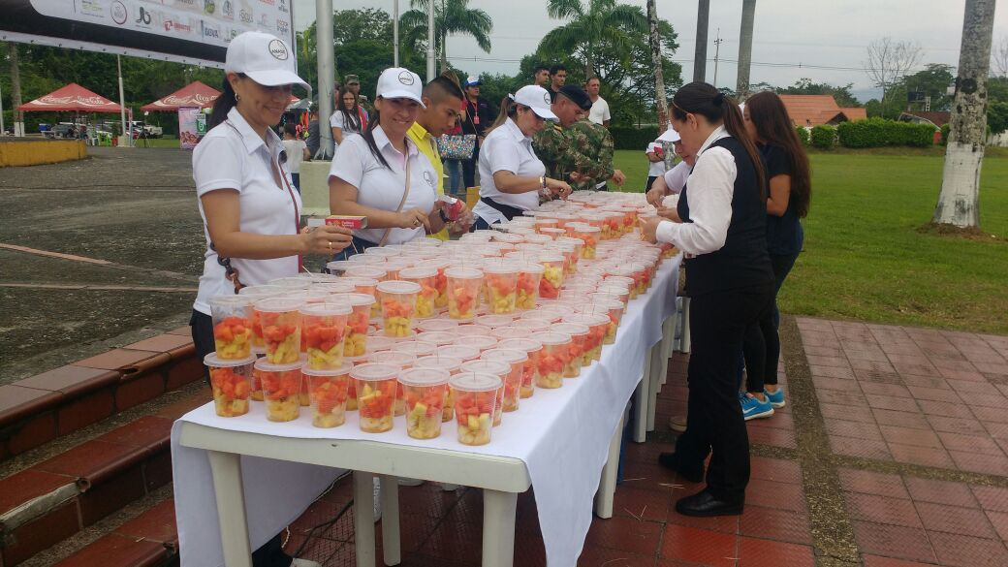  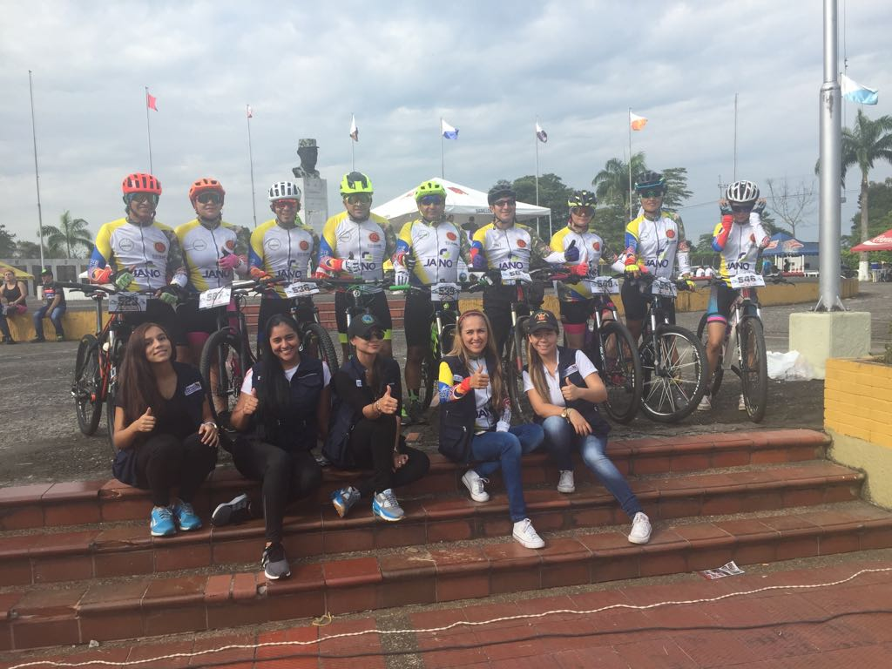  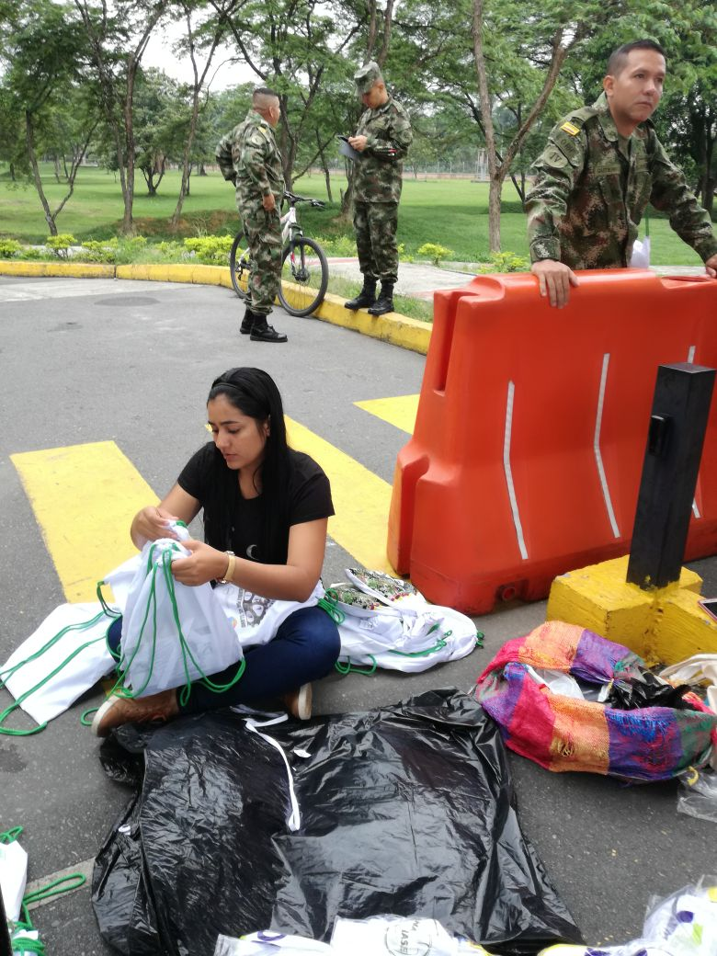  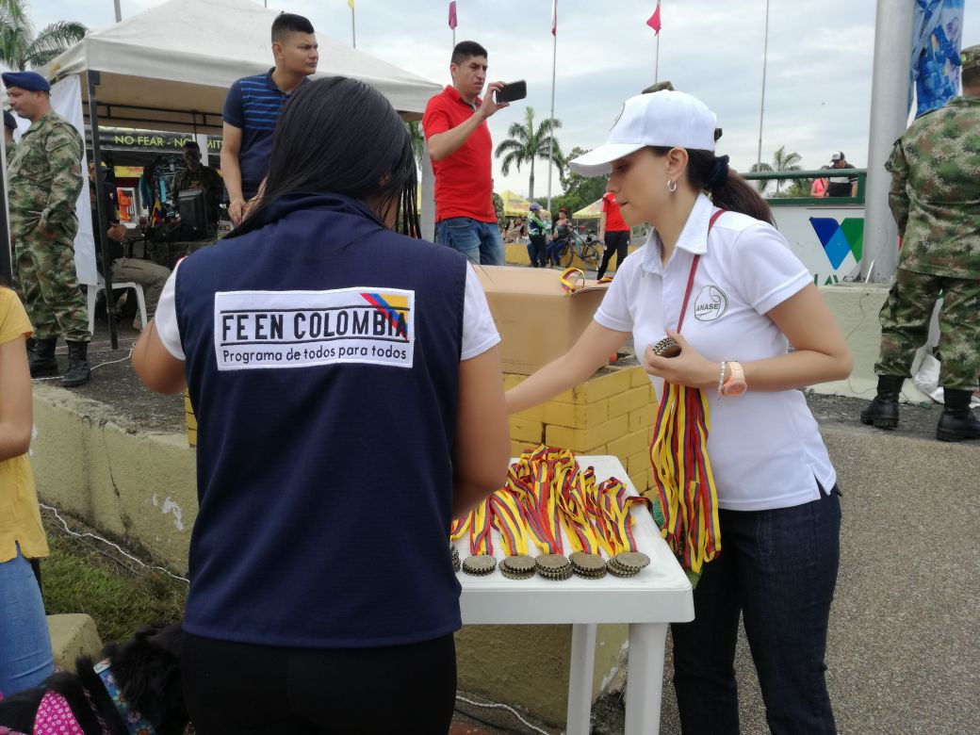  Imagen 7. 1er Travesía ciclística en el Departamento del Meta  Obligación 1. Apoyar al batallón de acción integral en los procesos de intervención de la comunidad, en el desarrollo y consolidación de proyectos productivos.  Registro fotográfico  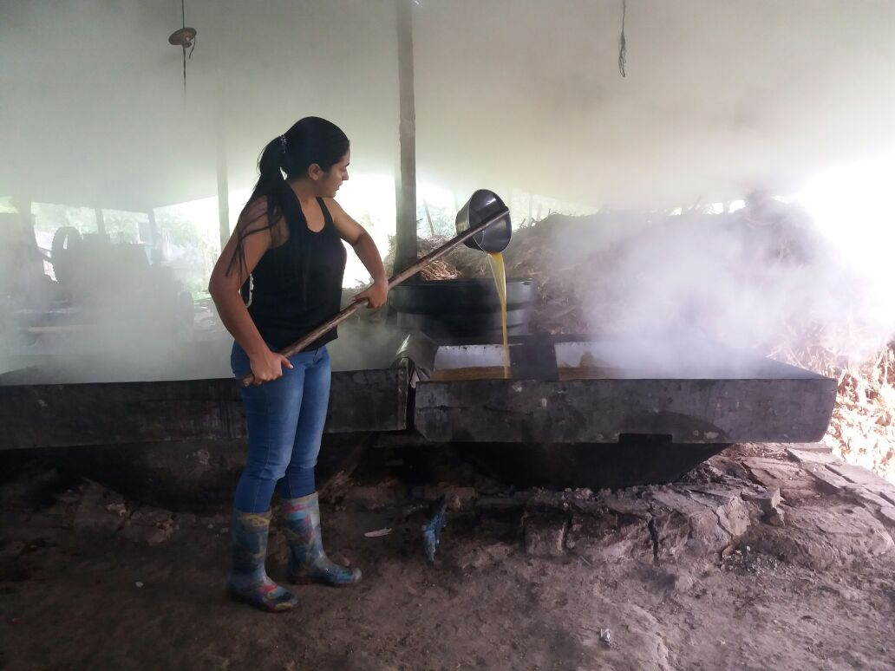  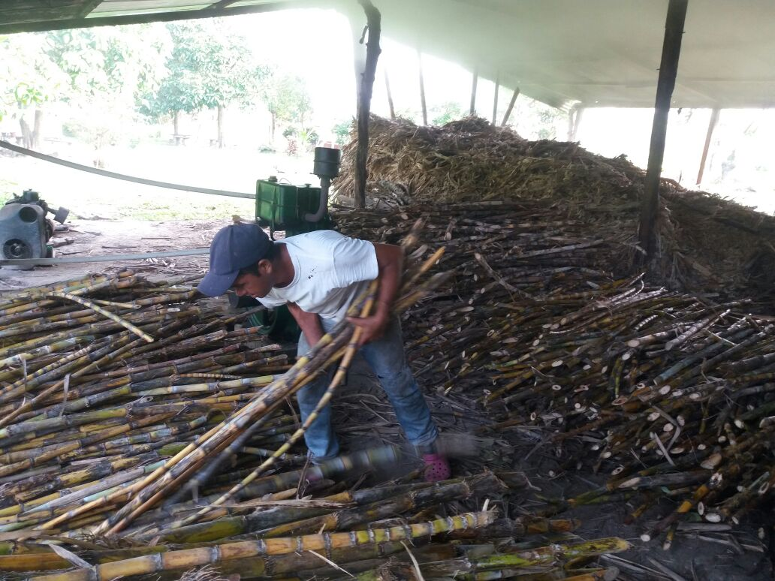  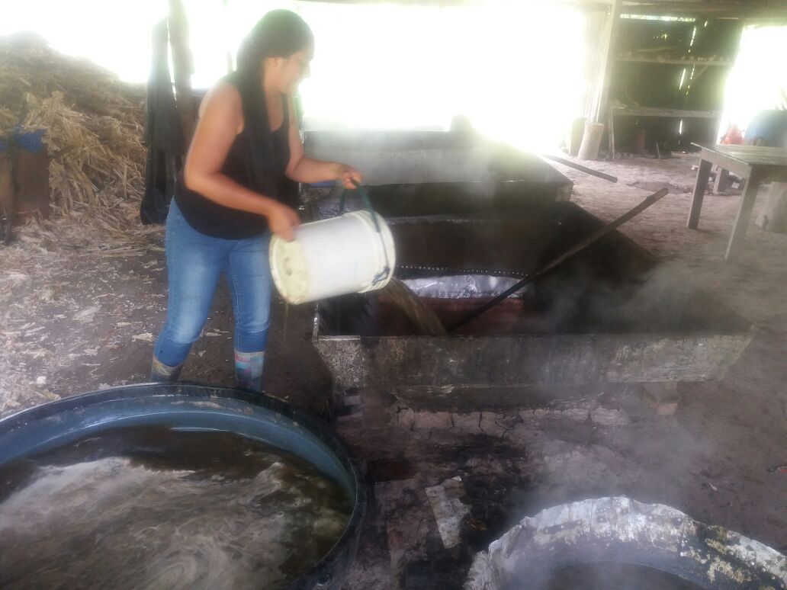  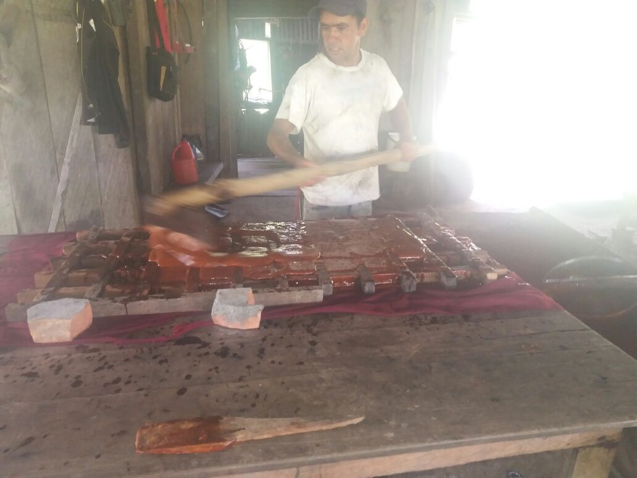Imagen 6. Molienda Panelera en la vereda el Limón  Obligación 1. Apoyar al batallón de acción integral en los procesos de intervención de la comunidad, en el desarrollo y consolidación de proyectos productivos.  Registro fotográfico  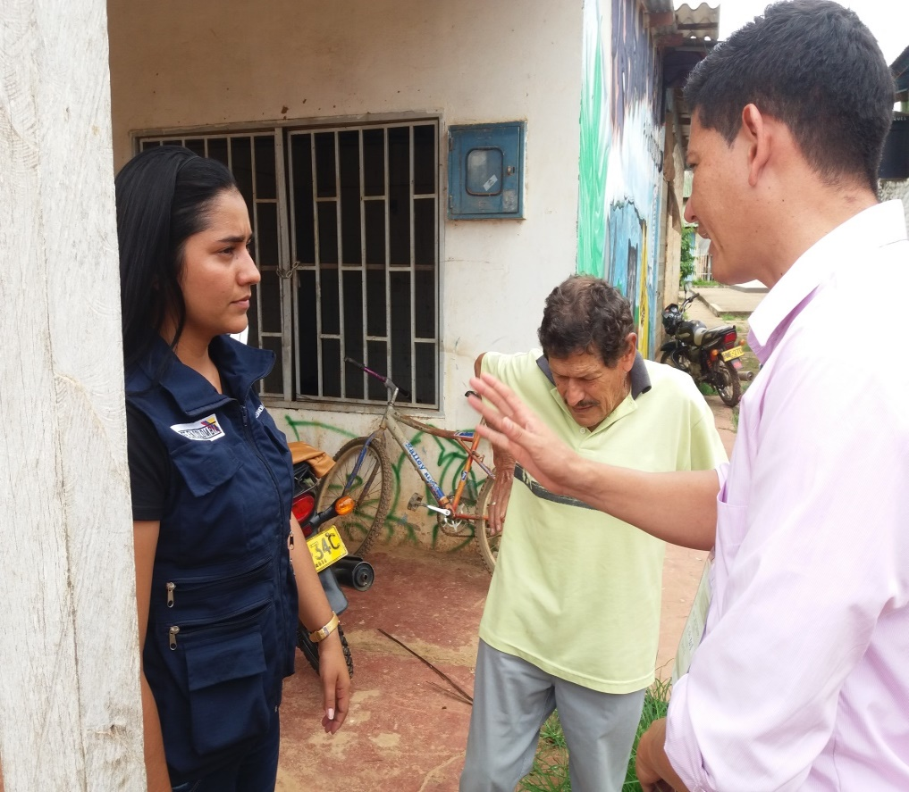  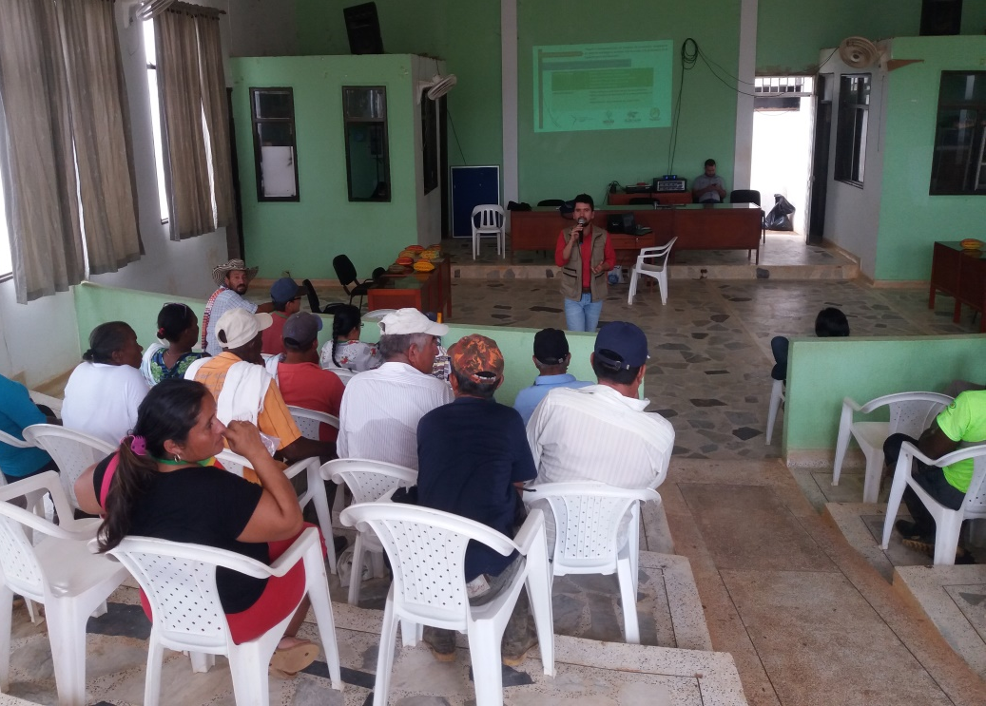  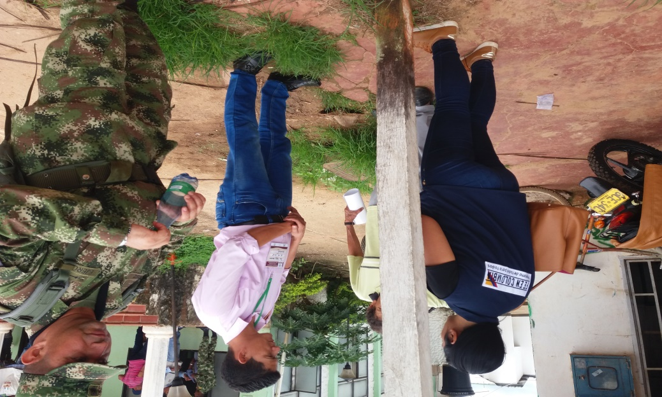  Registro fotográfico  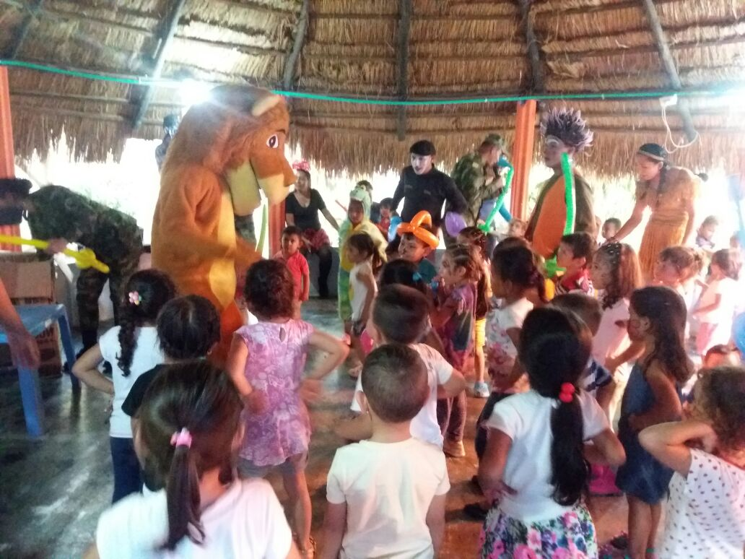  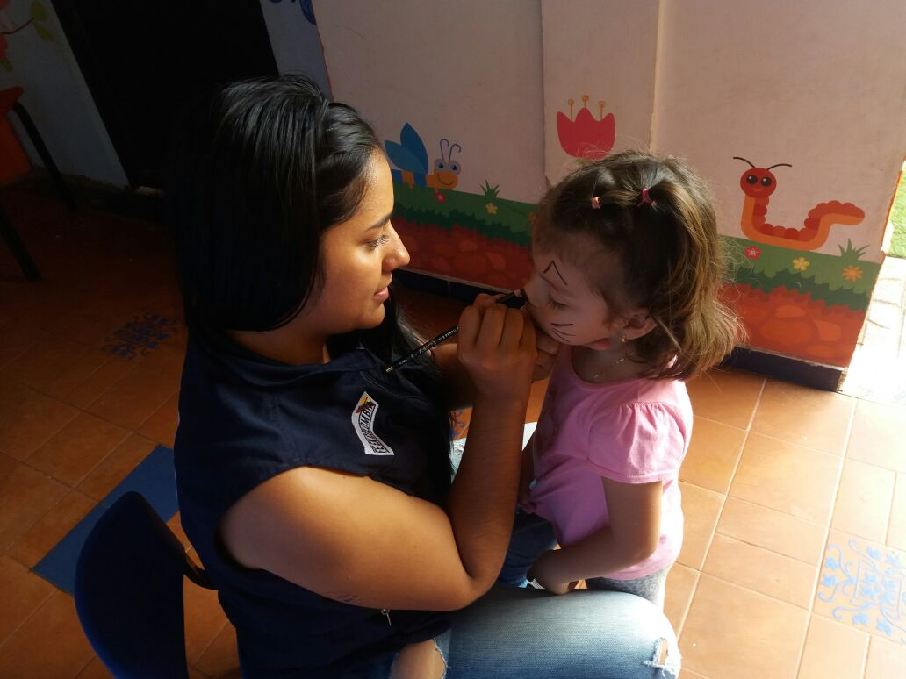  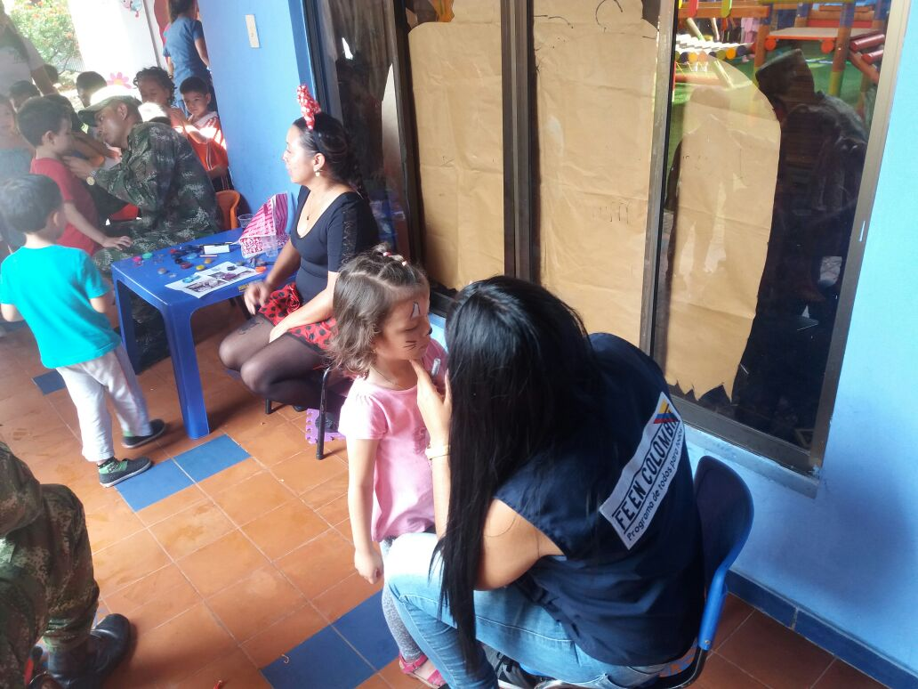Imagen 8. Apoyo de la celebración del día del niño en Instituciones del Municipio de San José Del Guaviare.  Registro Fotográfico  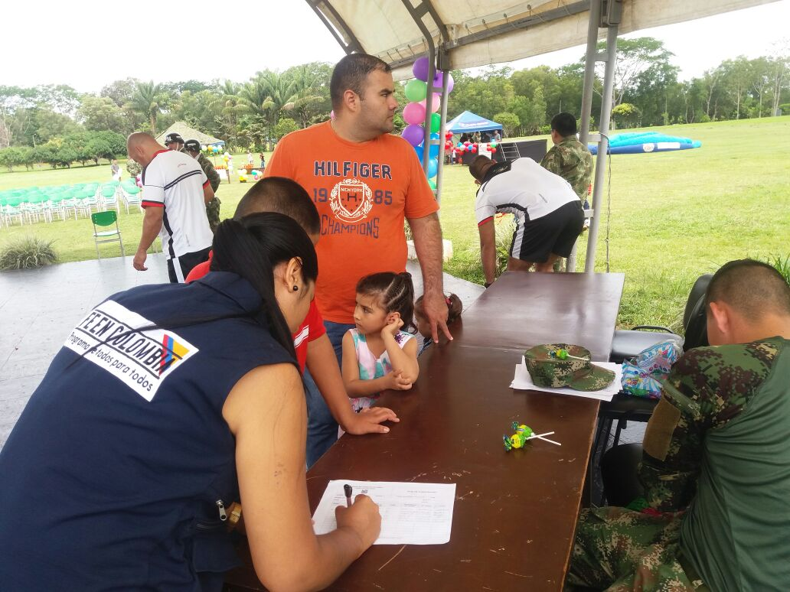  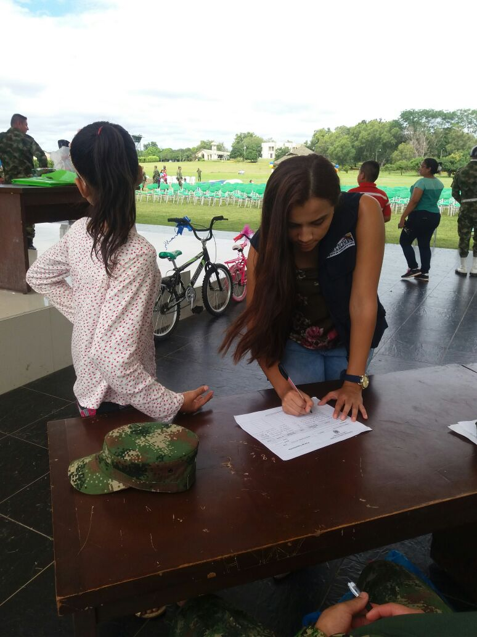  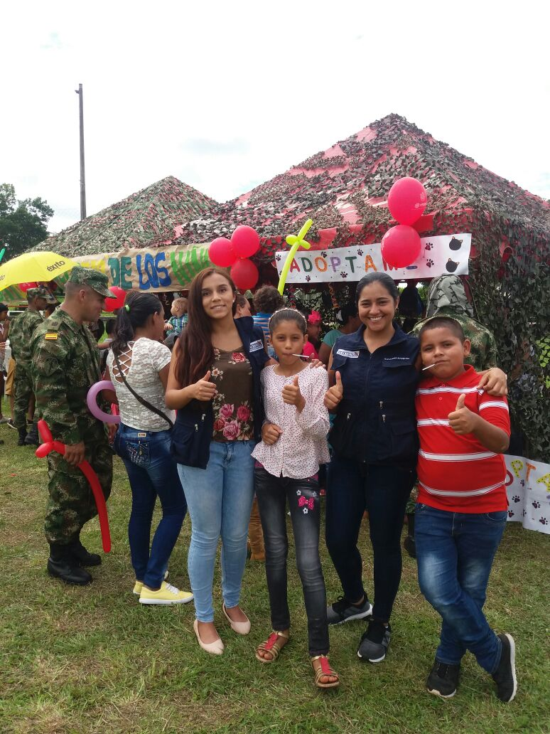  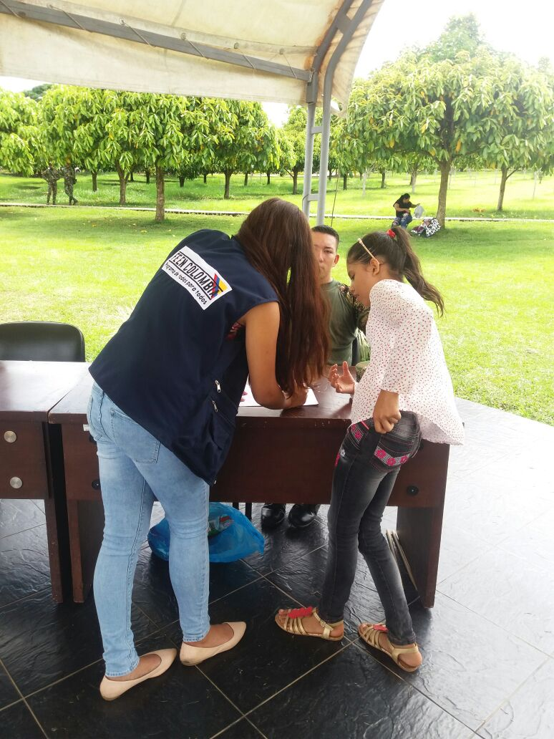  Imagen 7. Apoyo de la celebración del día del niño en la BR22.  3. Facilitar los trámites de registros sanitarios, de marca y aquellos requeridos en los procesos de formalización de los proyectos productivos  Registro Fotográfico  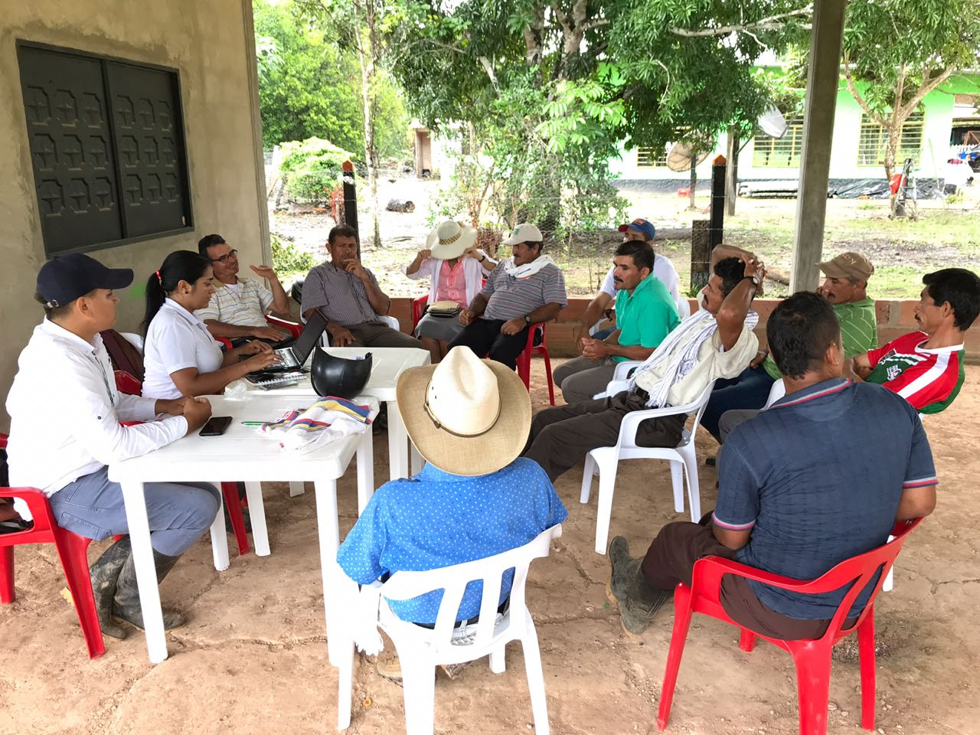  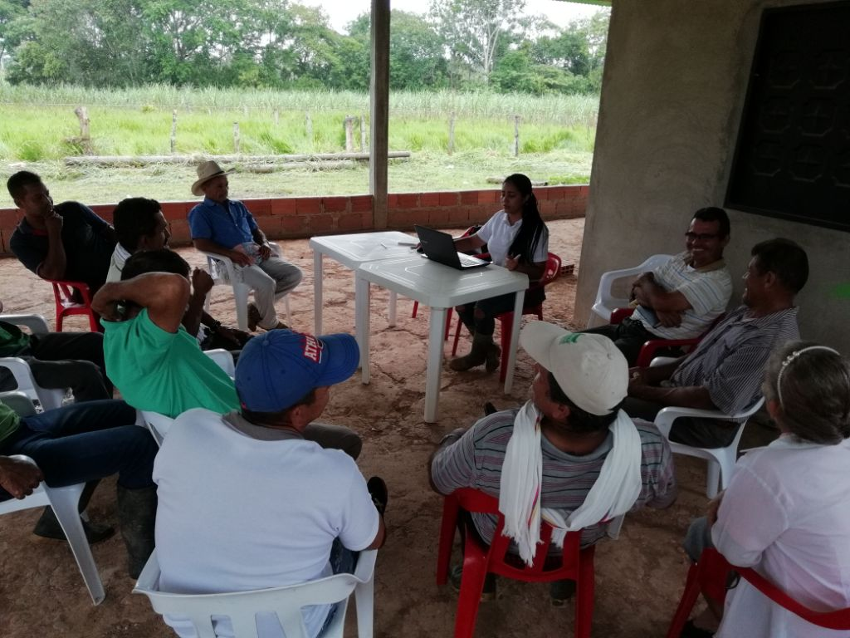  4. Acompañar a los emprendedores y microempresarios asociados y particulares, en la gestión comercial, definiendo las pautas que faciliten el acceso a mercados.  Registro Fotográfico  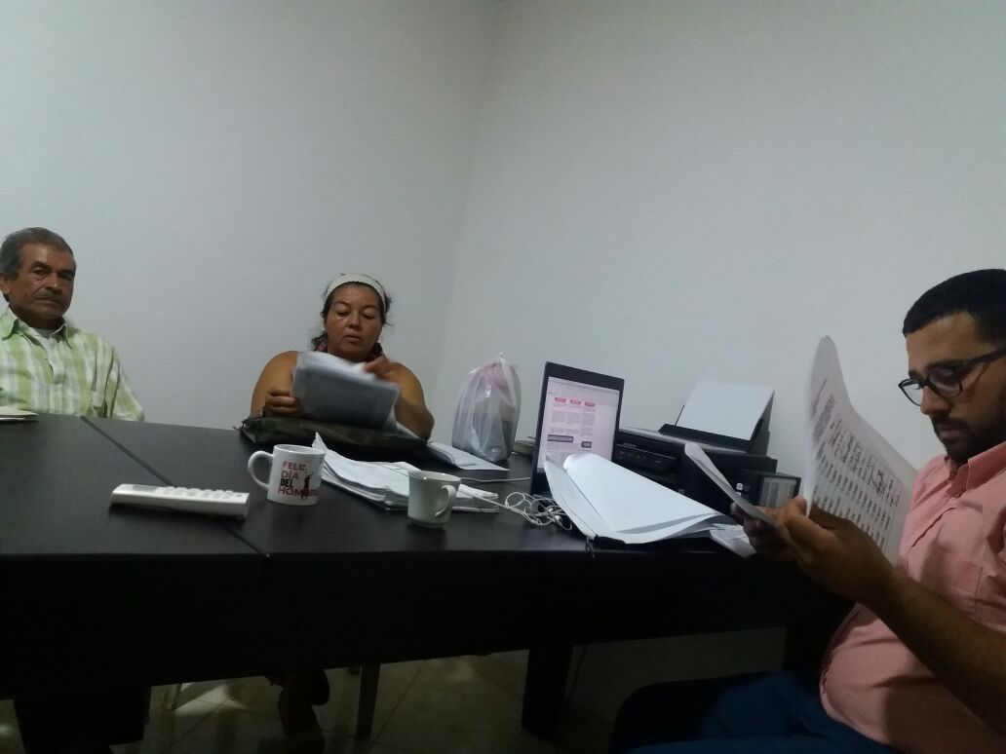  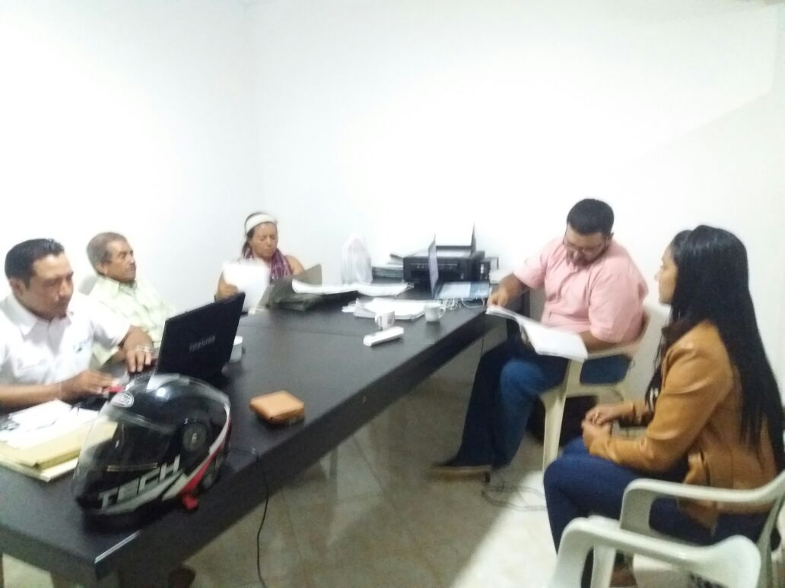  4. Acompañar a los emprendedores y microempresarios asociados y particulares, en la gestión comercial, definiendo las pautas que faciliten el acceso a mercados.  Registro Fotográfico  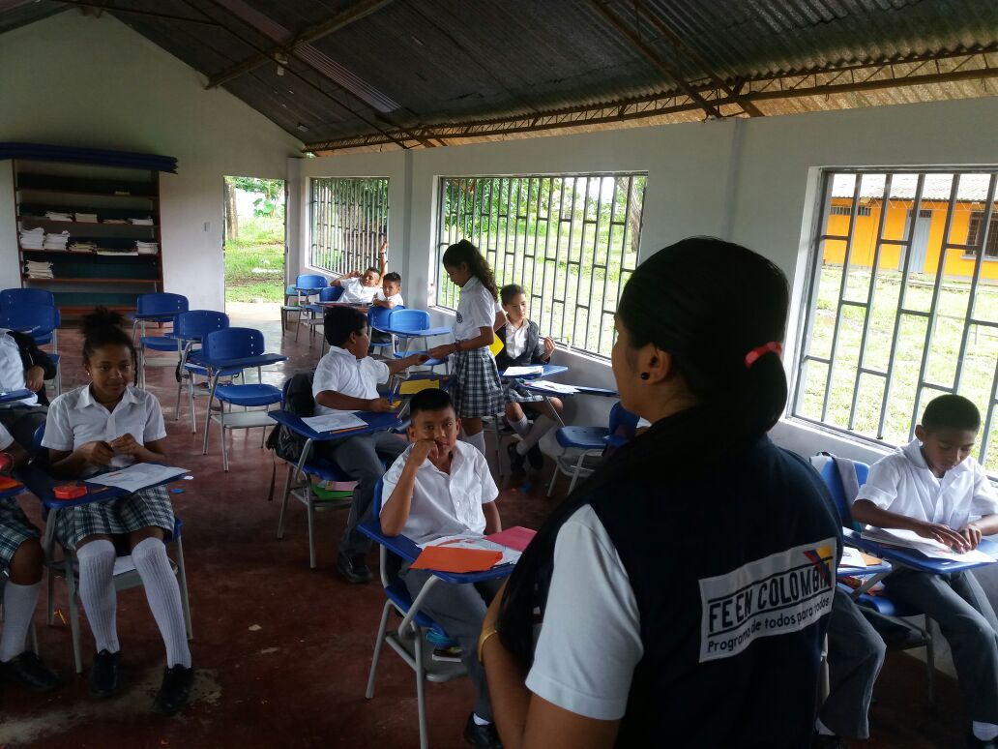  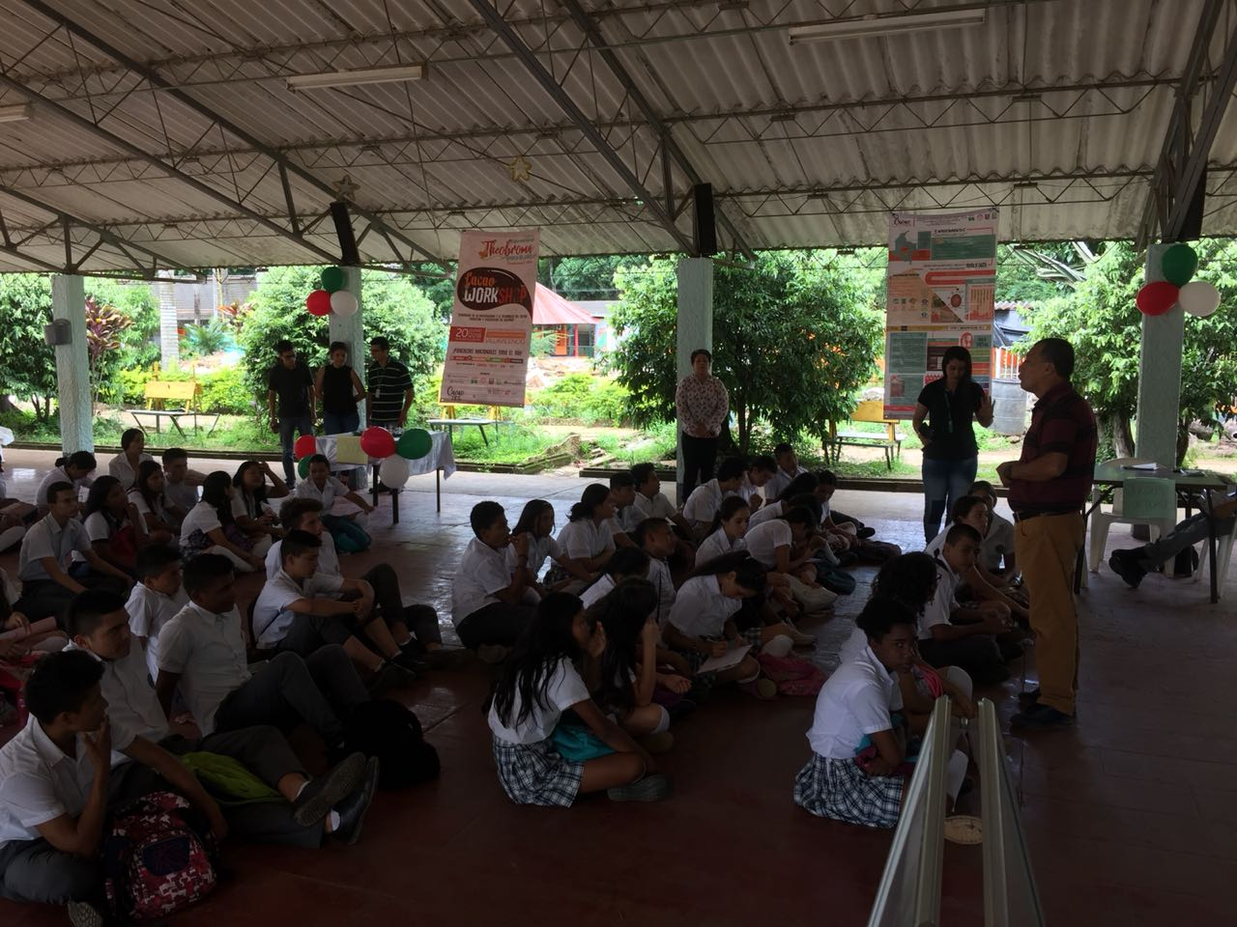  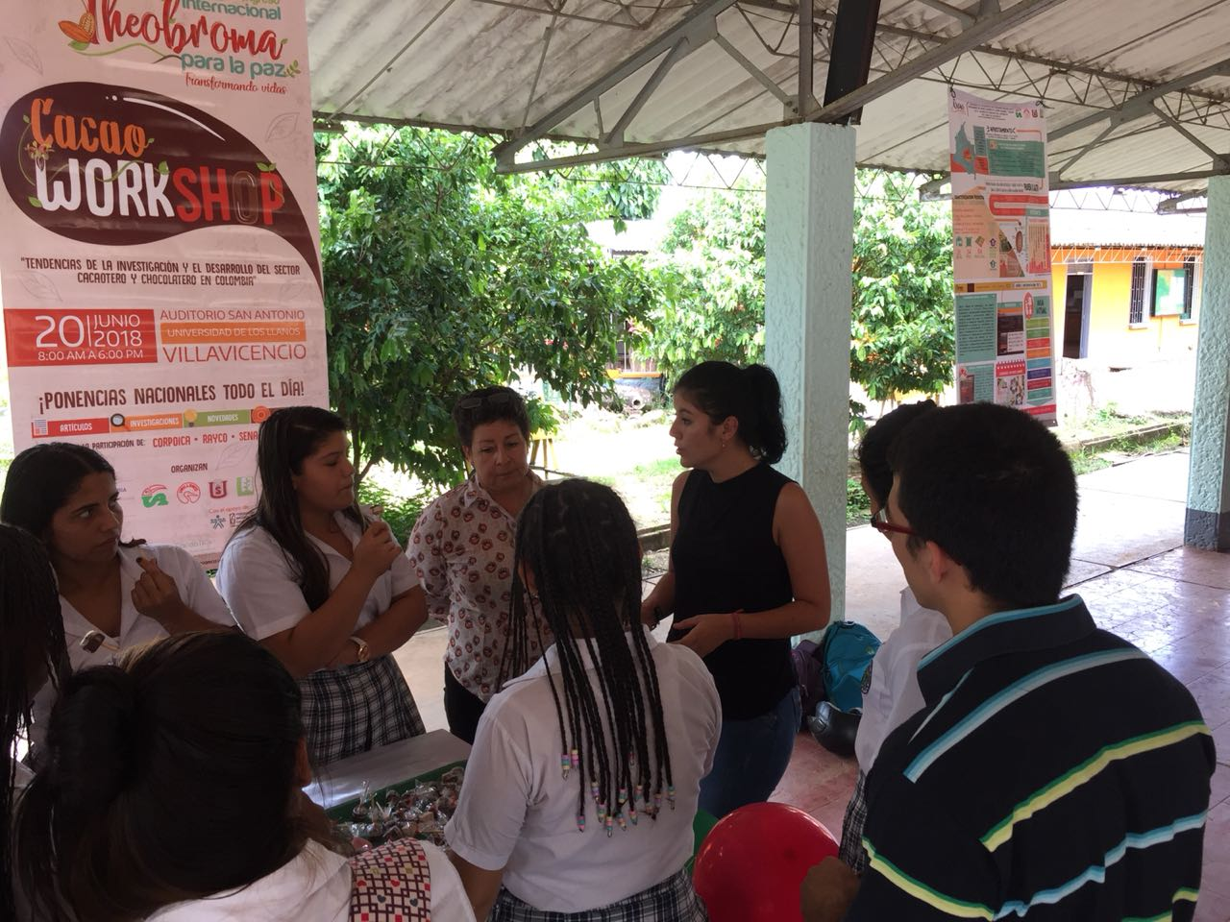  4. Acompañar a los emprendedores y microempresarios asociados y particulares, en la gestión comercial, definiendo las pautas que faciliten el acceso a mercados.  Registro Fotografico  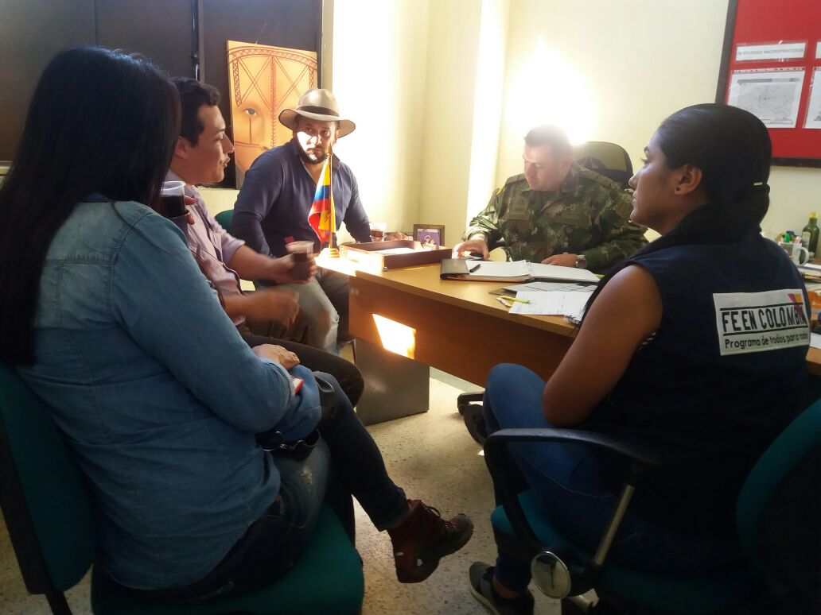  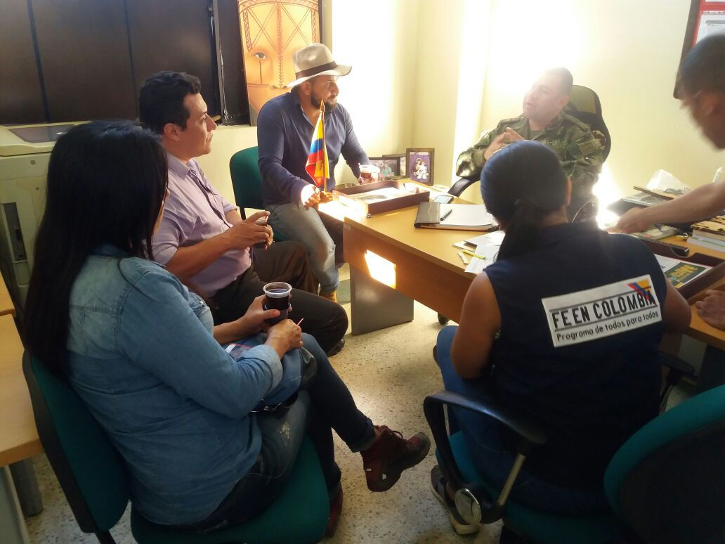  Obligación 1. Apoyar al batallón de acción integral en los procesos de intervención de la comunidad, en el desarrollo y consolidación de proyectos productivos.  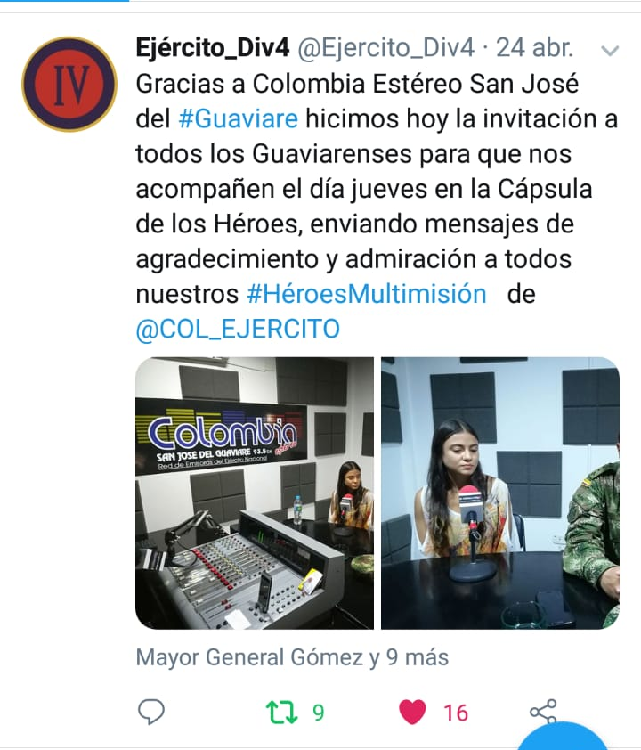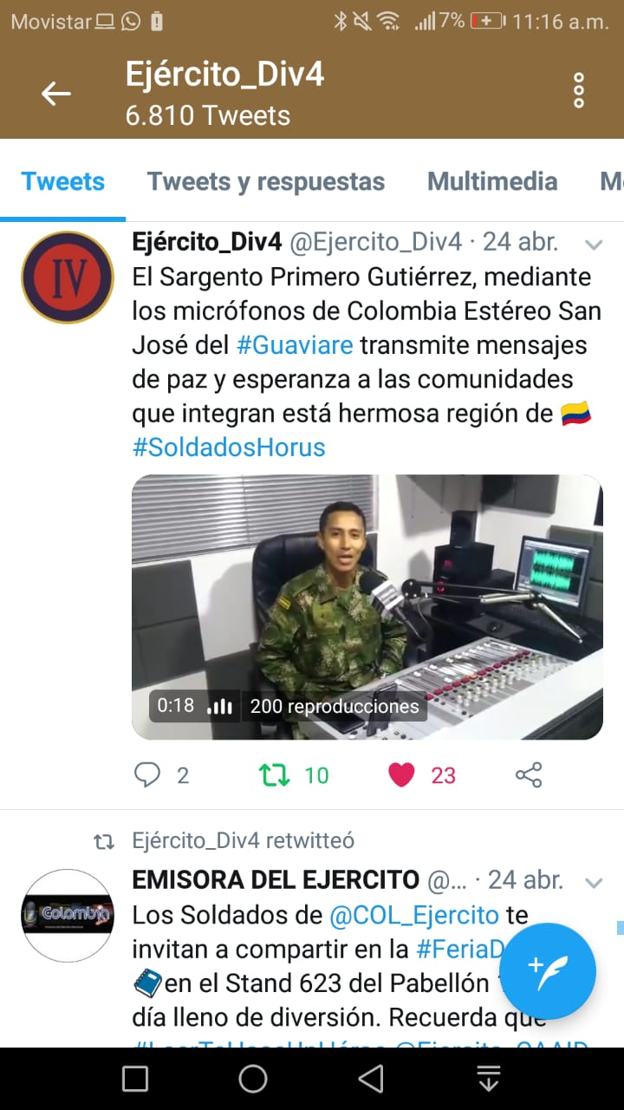  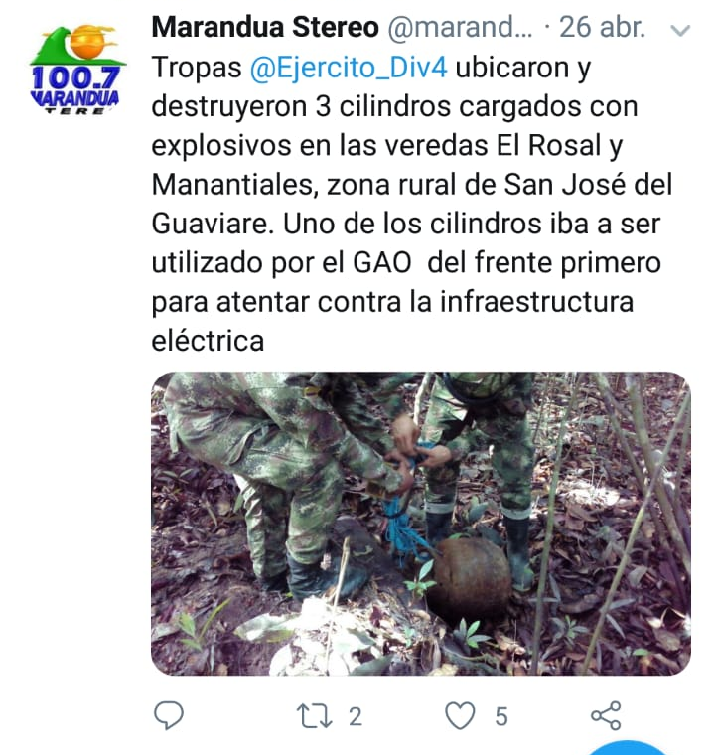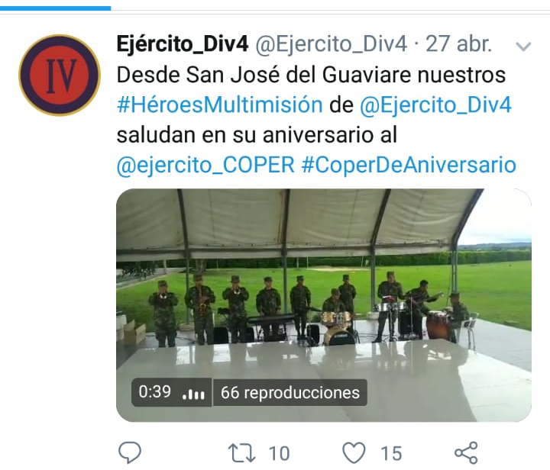  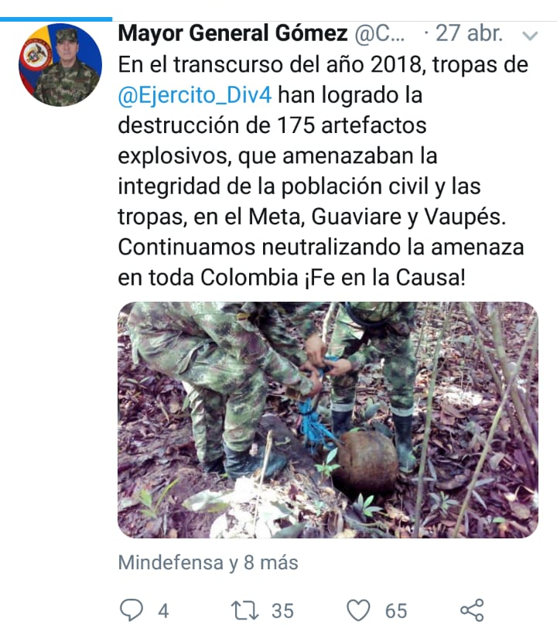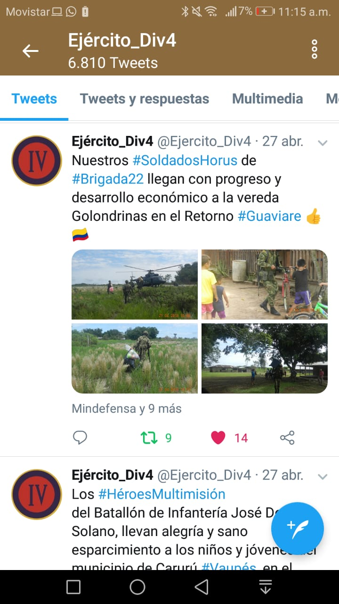  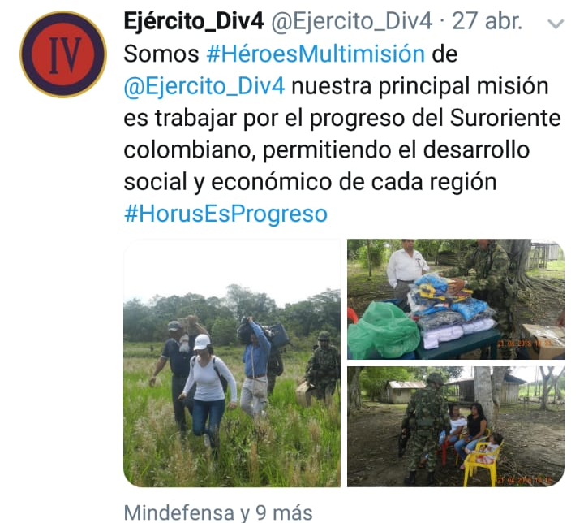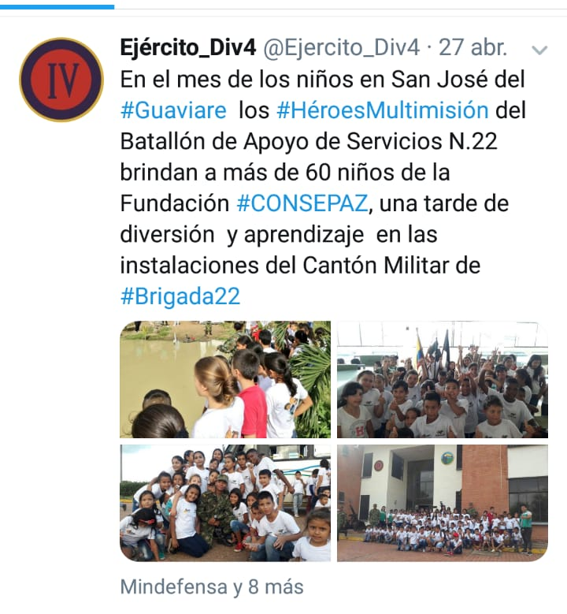  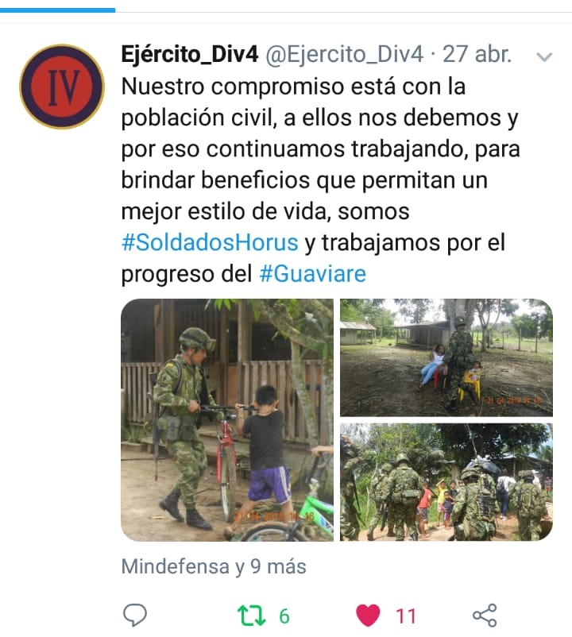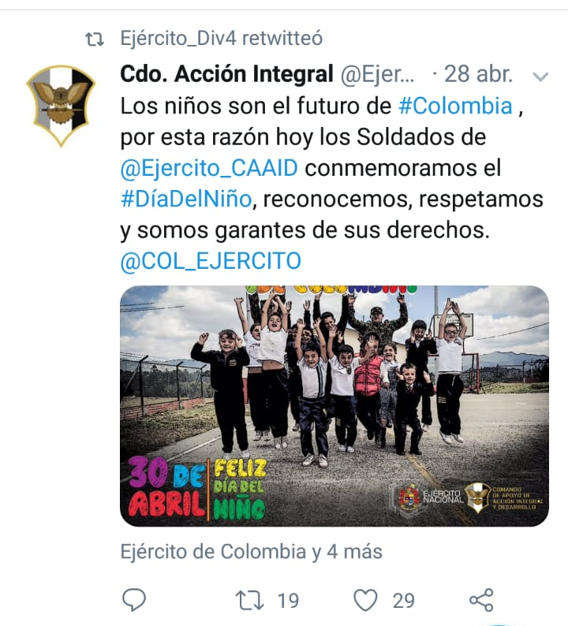  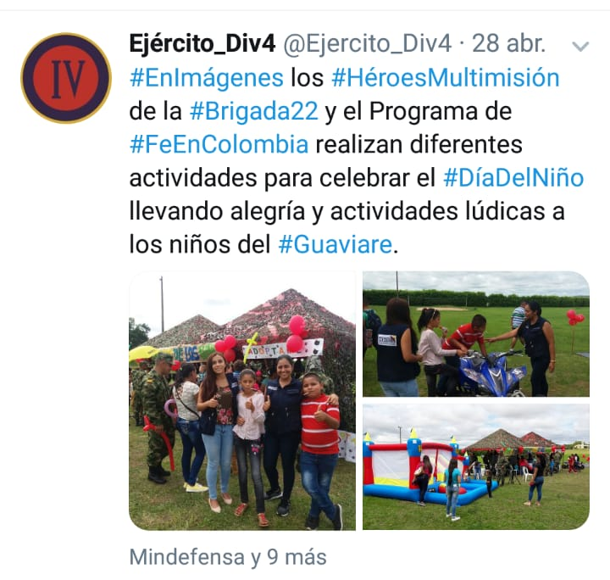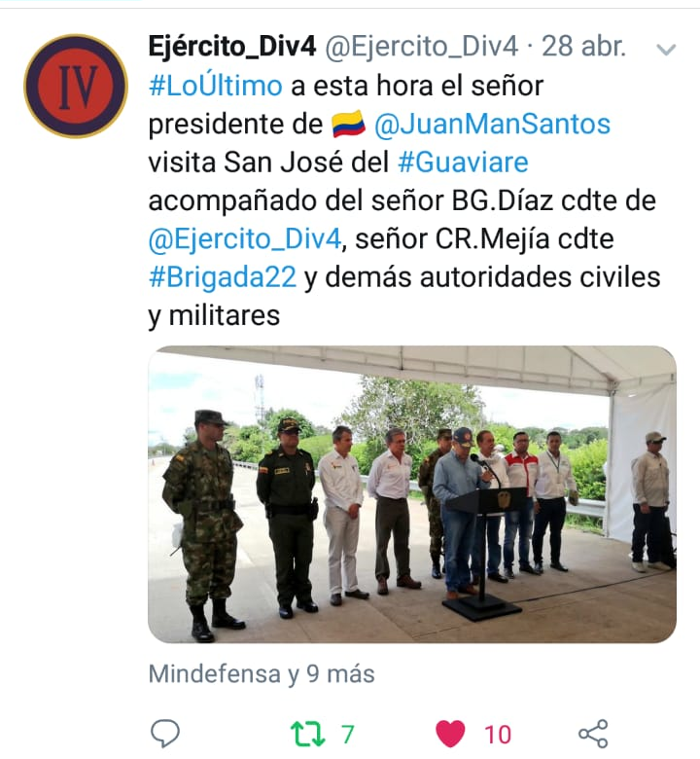  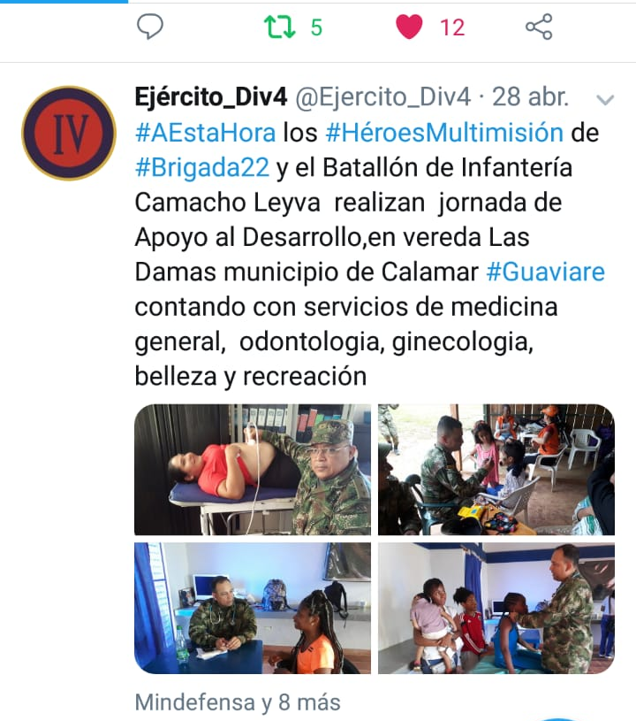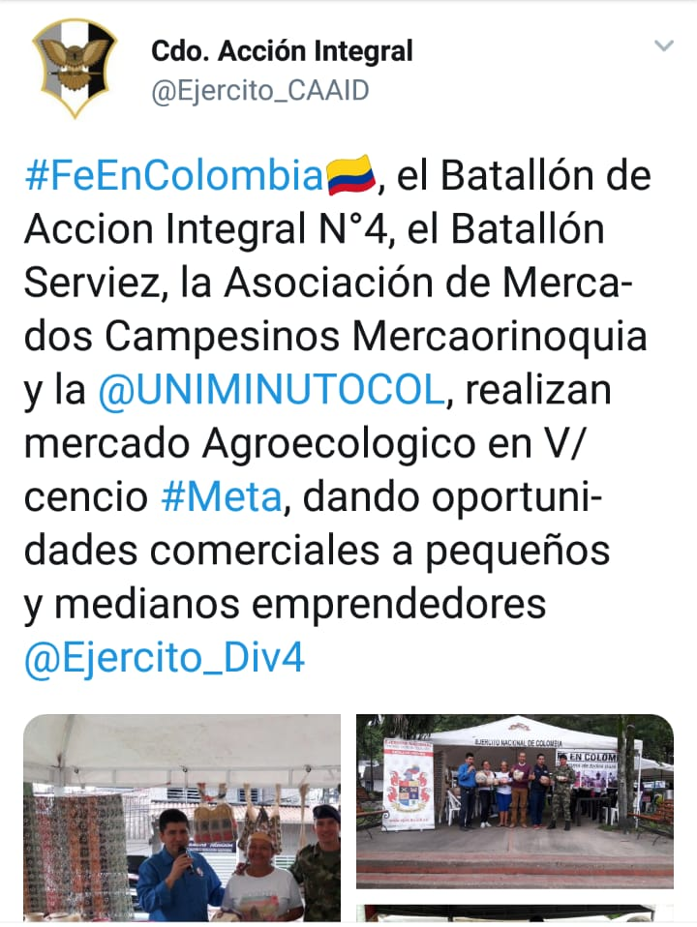  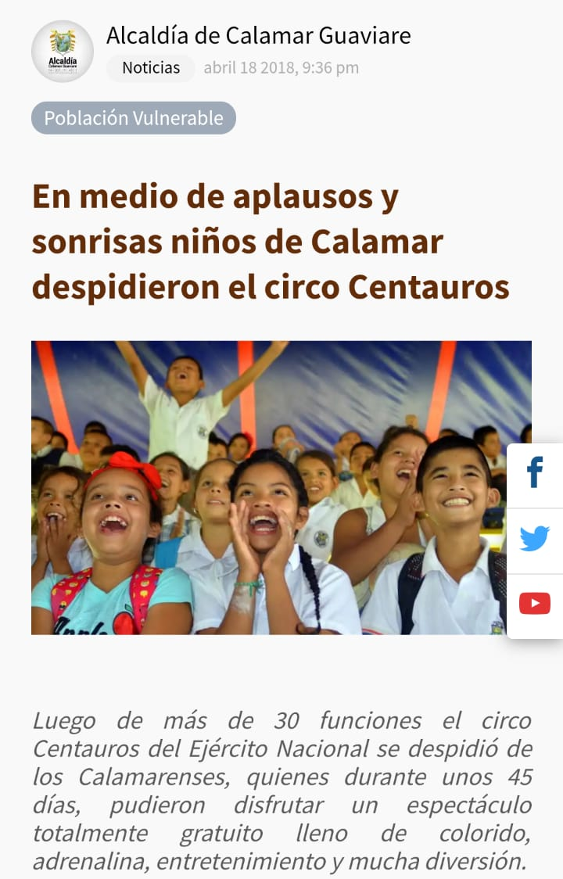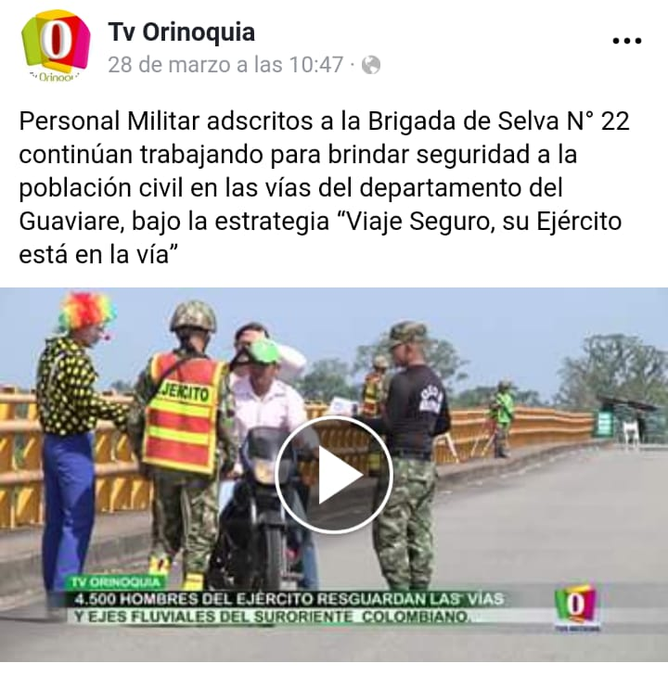  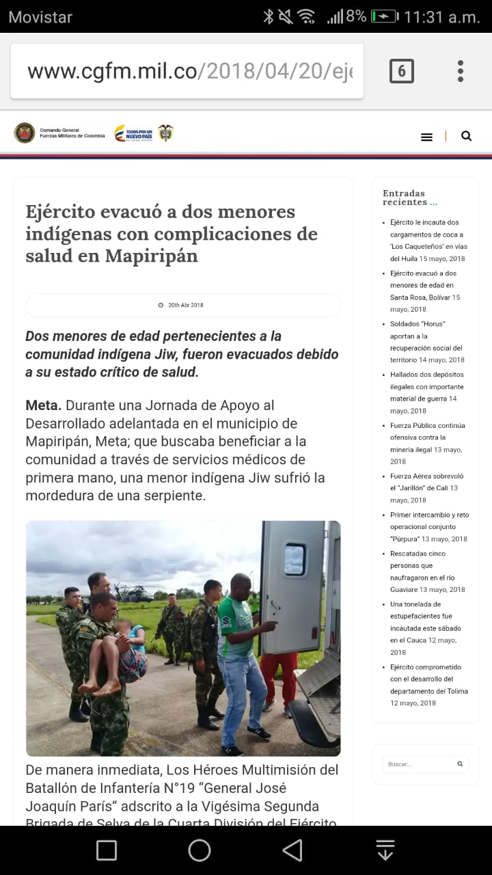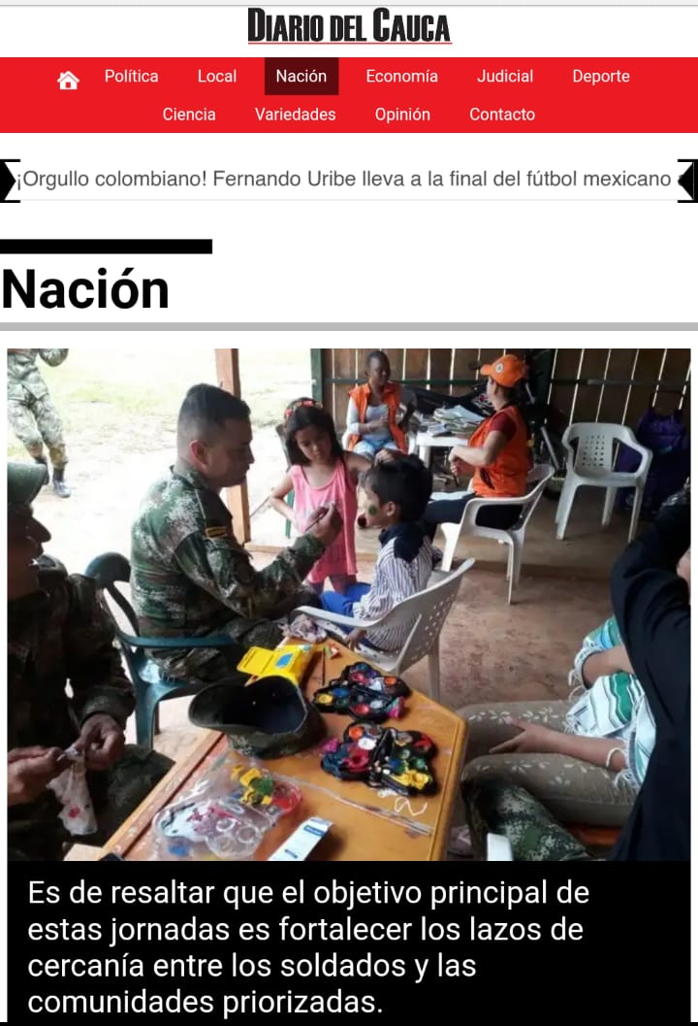  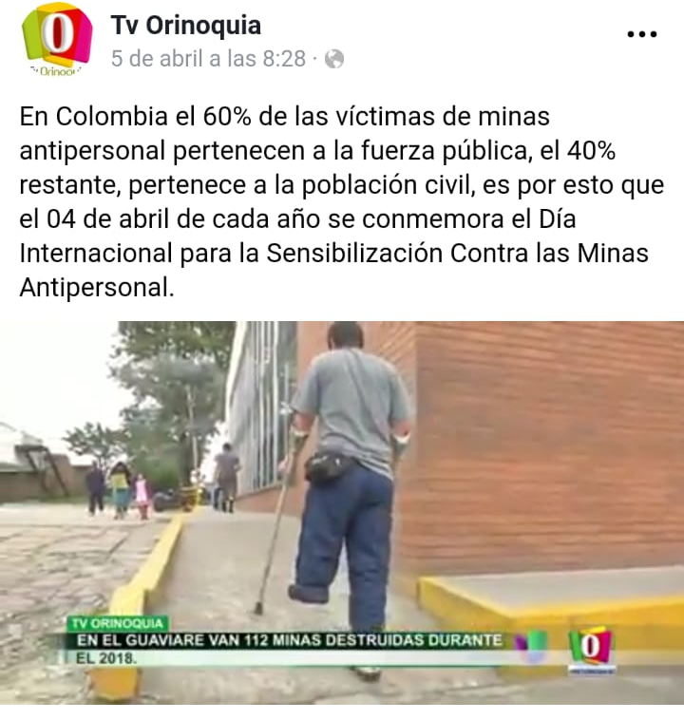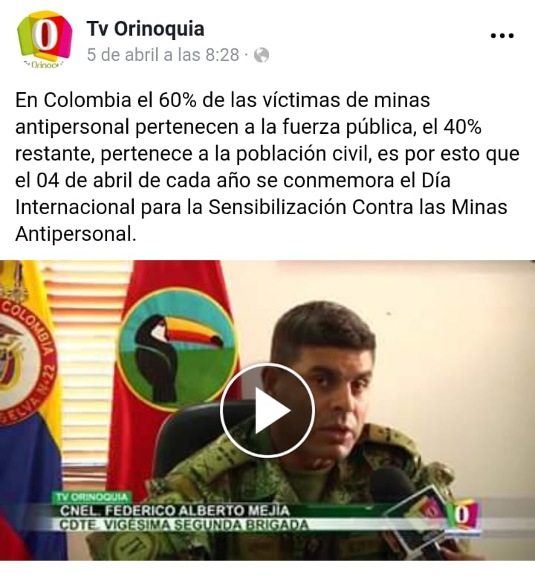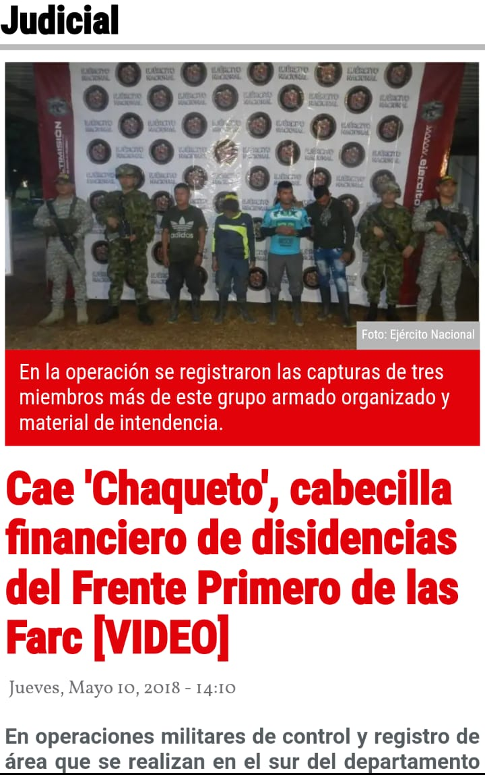  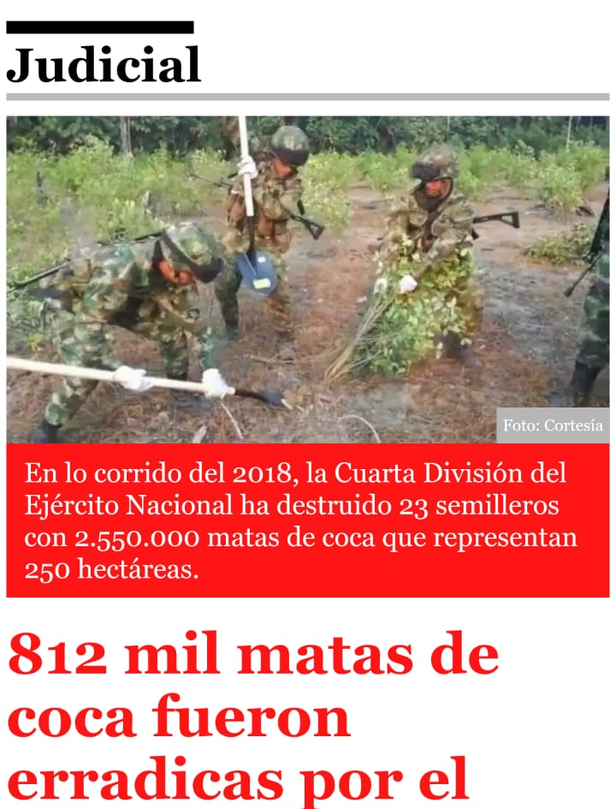  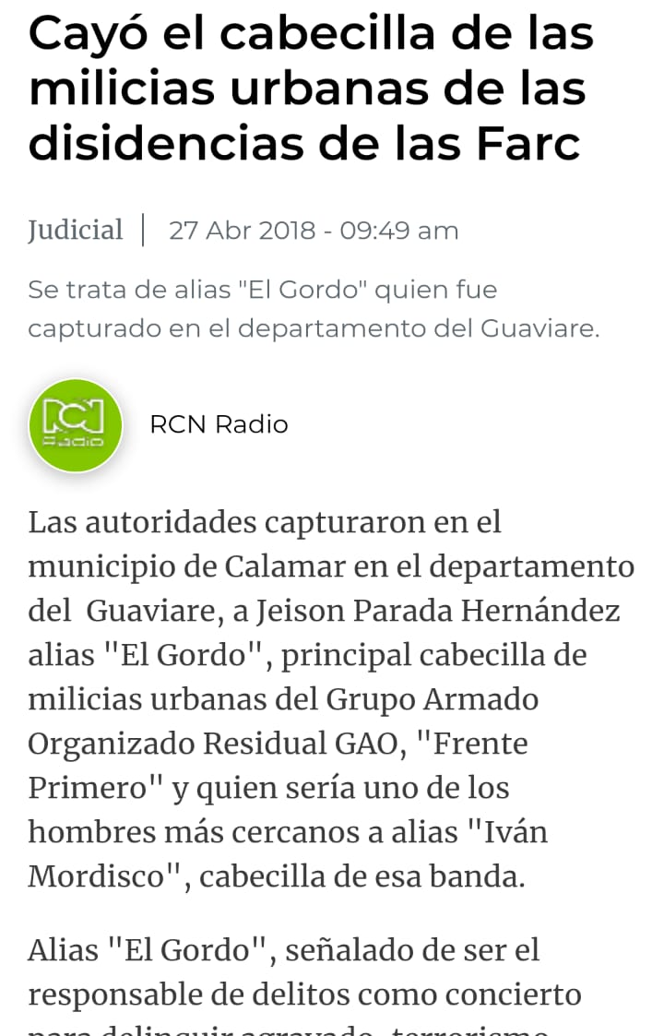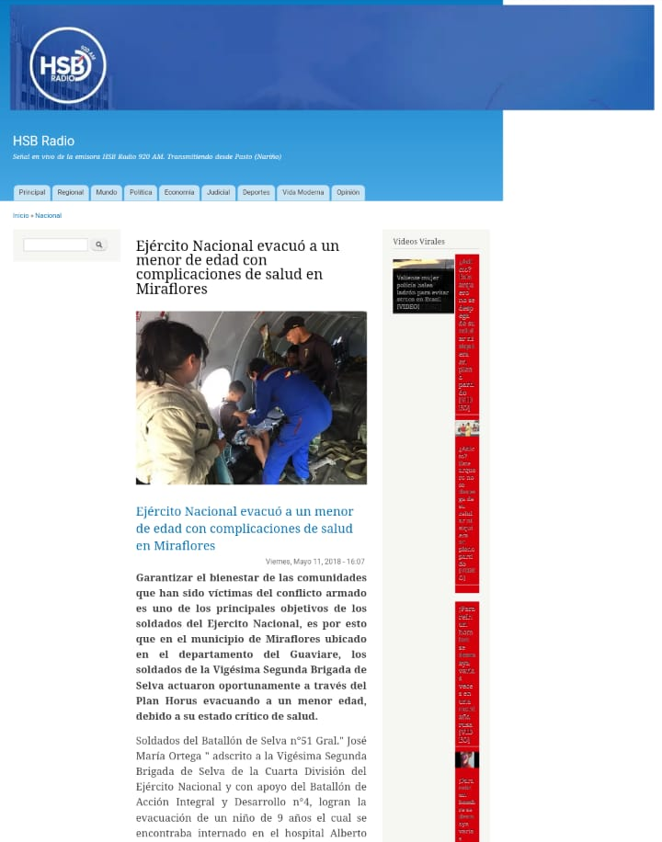
  No | TIPO DE DOCUMENTO | No. DE RADICADO | ASUNTO | FECHA
  1 | El grupo de desarrollo comunitario Fe en Colombia apoyo en la 1 Travesía ciclística Héroes por el Llano. Cerca de 1.200 ciclistas, entre expertos y aficionados, participaron a pedalear 43 km. de adrenalina por los soldados del Ejército Nacional de Colombia, uniéndose a la Primera Travesía Ciclística 'Héroes por el Llano', la cual tuvo como objetivo apoyar a los soldados multimisión. |  | Apoyo en la 1 Travesía ciclística Héroes por el Llano | 15 de abril de 2018
  No | TIPO DE DOCUMENTO | No. DE RADICADO | ASUNTO | FECHA
  1 | El día 16 de abril de 2018 se realizó el proceso de producción de panela en cubo en la vereda el Limón.  Se enseñó a los cañicultores a tener en cuenta el procedimiento que estipula la resolución 779 de 2006, con el fin de estandarizar el proceso. Para clarificar se utilizó Balso, de Regulador de pH: Bicarbonato, y antiespumante: Aceite Vegetal. |  | Realización de Panela en Cubo en la vereda el Limón. | 16 de abril de 2018
  No | TIPO DE DOCUMENTO | No. DE RADICADO | ASUNTO | FECHA
  1 | Fe en Colombia asistió a la reunión convocada por la empresa Mucao en el municipio de Calamar con el fin de brindar asistencia técnica en la BPM y BPA para el cultivo de cacao, con el fin de que los cacaoteros estandaricen su proceso y un buen manejo de Poscosecha. |  | Apoyo de Asistencia Técnica Empresa Mucao.  Visita al Municipio de Calamar. | 18  de abril de 2018
  No | TIPO DE DOCUMENTO | No. DE RADICADO | ASUNTO | FECHA
  1 | El día 27 de abril de 2018 se apoyó en la realización de la celebración del día del niño en una institución educativa del municipio de San José del Guaviare con el fin de concientizar sobre la importancia de dar a los más pequeños la oportunidad de disfrutar de su infancia. |  | Apoyo de la celebración del día del niño en Institución Educativa del municipio de San José del Guaviare. | 27 de Abril de 2018
  No | TIPO DE DOCUMENTO | No. DE RADICADO | ASUNTO | FECHA
  1 | El día 28 de abril de 2018 se apoyó en la realización del día del niño en la Vigésima Segunda Brigada de Selva con el fin de concientizar sobre la importancia de dar a los más pequeños la oportunidad de disfrutar de su infancia. |  | Apoyo de la celebración del día del niño en la BR22. | 28 de Abril de 2018
  No | TIPO DE DOCUMENTO | No. DE RADICADO | ASUNTO | FECHA
  1 | El día 3 de mayo de 2018 el equipo de desarrollo comunitario Fe en Colombia apoyó a la comunidad de la vereda Caracol con el fin de establecer una asociación cañicultora, en ese día se diligencio el acta de constitución y los estatutos. Para realizar la continuación del proceso de realización de la asociación en Cámara de Comercio. |  | Creación de Asociación en la Vereda Caracol del municipio de San José del Guaviare.  (Diligenciar el Acta de conformación y estatutos). | 3 de mayo de 2018.
  No | TIPO DE DOCUMENTO | No. DE RADICADO | ASUNTO | FECHA
   | El equipo de desarrollo Comunitario Fe en Colombia realizo acompañamiento a la Junta de Acción comunal de la vereda Manglares con el fin de actualizar el acta de constitución de la Junta de Acción comunal. |  | Acompañamiento a la Junta de Asación comunal de la vereda Mangalres del Municipio de San José del Guaviare para reformar los cargos directivos. | 4 de mayo de 2018
  No | TIPO DE DOCUMENTO | No. DE RADICADO | ASUNTO | FECHA
   | El día 7 de mayo de 2018 el equipo de Desarrollo comunitario de Fe en Colombia apoyo en la feria cacaotera Juvenil en la Institución Educativa concentración de Desarrollo Rural del municipio de San José del Guaviare. Aquí se les dio a conocer a los jóvenes de los cursos Decimo y Once el proceso de Cosecha y Poscosecha del Cultivo, para cuando salgan de sus colegios puedan ver la importancia de estos cultivos y le apuesten al agro ya que es una de las principales economías en el Departamento del Guaviare. |  | Apoyo en la feria Cacaoteras Juveniles en la Institución Educativa concentración de Desarrollo Rural del municipio de San José del Guaviare. | 7 de mayo de 2018
  No | TIPO DE DOCUMENTO | No. DE RADICADO | ASUNTO | FECHA
   | La empresa Agroideas dio a conocer las hectáreas de Sacha Inchi que hay sembrada en el Departamento del Guaviare con el fin de capacitar en el proceso de Cosecha y Poscosecha. La empresa Agroideas ofreció a la Vigésima Segunda Brigada de Selva implementar una granja escuela. |  | Socialización de las hectáreas en producción de Sacha Inchi con la Empresa Agroideas, con el fin de darles asesoría técnica a los productores. | 10 de mayo de 2018
  No | TIPO DE DOCUMENTO | No. DE RADICADO | ASUNTO | FECHA
  1 | Realización de boletines y publicaciones de twitter para la IV División del Ejercito Nacional, Comando de Apoyo de Acción Integral y Desarrollo y medios de comunicación regionales y nacionales.  Realización de boletín diario Noti-Multimisión.  Realización de capsulas informativas para la emisora Colombia Estéreo Guaviare.  Realización de registro de actividades, fotos y videos, para publicación en medios de comunicación. |  |  | Del 5 al 30 de abril
11. CONSTANCIAS | Dejo constancia que, durante el plazo de ejecución del contrato, no se han configurado los presupuestos legales del contrato laboral y que he gozado de plena autonomía para ejecutar las obligaciones contractuales relacionadas en el contrato.  Así mismo, tanto el/la suscrito/a y el Ministerio de Defensa – Ejército Nacional – Unidad Ejecutora ha dado cumplimiento a las obligaciones legales y contractuales registradas en el contrato.

Para constancia se firma en Villavicencio, a los 17 días del mes de Mayo de 2018.

ALEJANDRA MARIA BARBOSA MENDEZ TE. AGUSTIN JUNIOR VALENCIA.
CC. 1.123.513.019 Ejecutivo y segundo comandante BAAID4
Gestor de Proyectos Supervisor del Contrato

